# 基于worldwind源代码开发

1. 用Eclipse创建一空白的工作空间；
2. 在工作空间内新建一个文件夹命名为“worldwind”，拷贝下载下来的worldwind压缩包到该目录下并解压内容到当前文件夹；
3. 在Eclipse的Package Explorer面板上空白处点击右键，在弹出的快捷菜单上选择“new”下的“Project…”，注意不是“Java Project”。

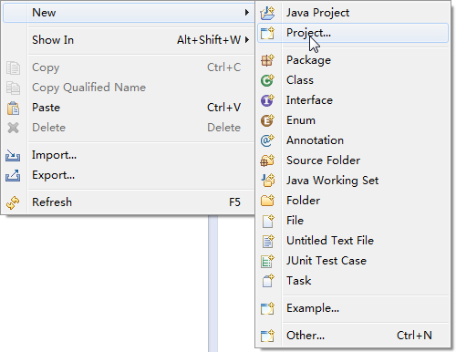

1. 在弹出的“New Project”对话框中选择“Java Project from Existing Ant Buildfile”；

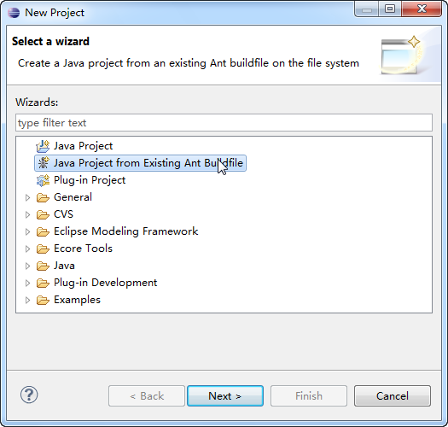

1. 点击“Next”后，“Browse…”到之前解压出来的“build.xml”文件，这一操作过后对话框里的内容变成如下状态：

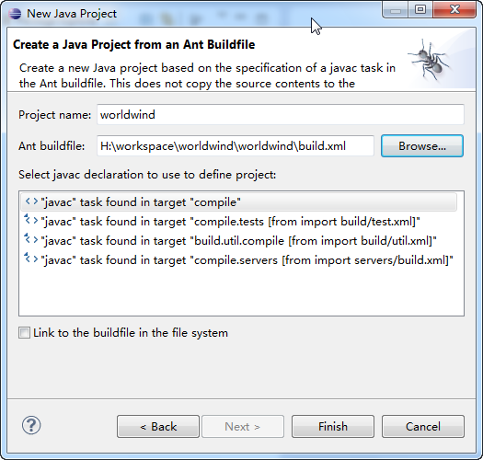

1. 点击“Finish”按钮结束创建向导，在Package Explorer面板可以看到已经创建好了这样一个工程：

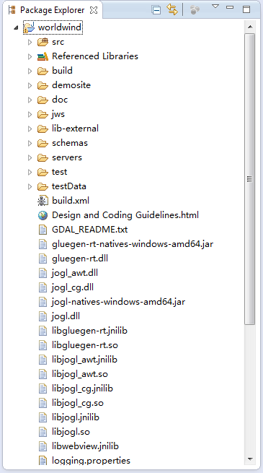

1. 接下来运行一个样例程序测试有没有搭建成功。该样例的启动类文件是“ApplicationTemplate.java”，位于“gov.nasa.worldwindx.examples”包下。运行如果出现如下界面则说明搭建成功，即可利用该项目进行基于worldwind源代码的开发了。

